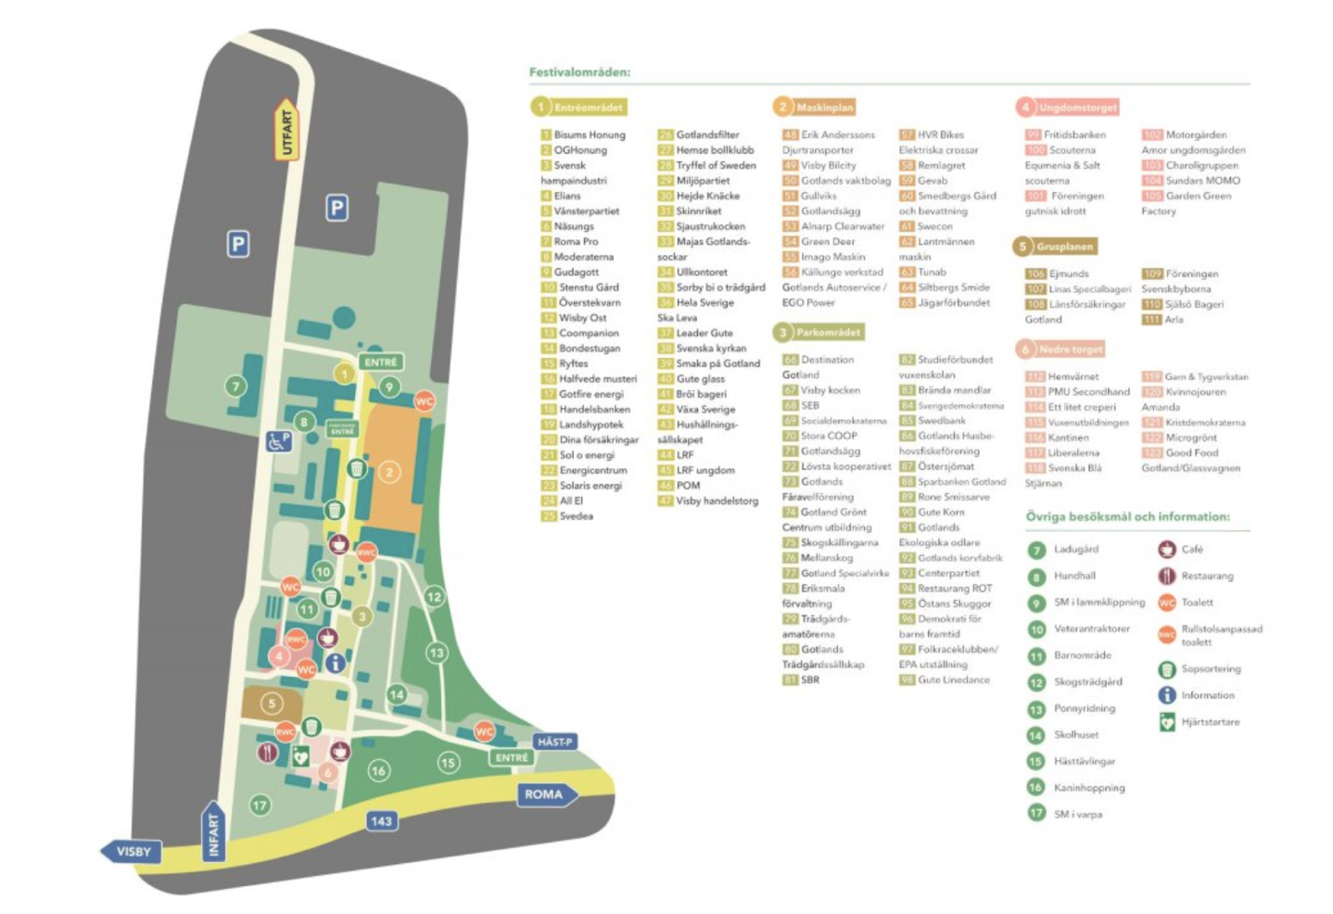
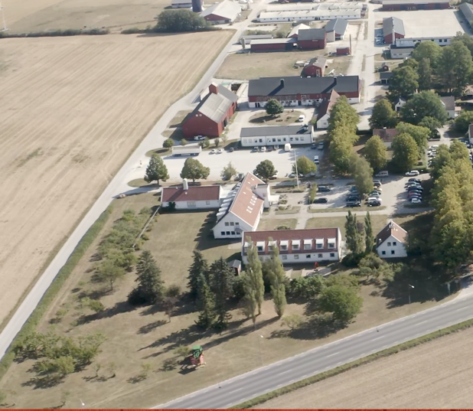
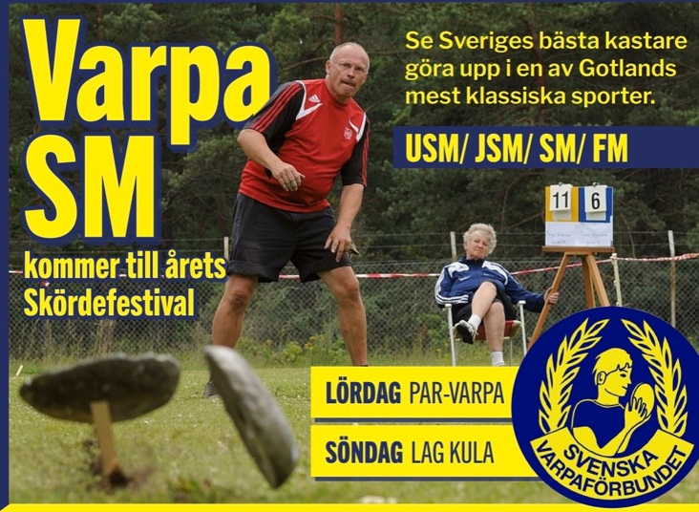
Information till alla deltagare, varpa-SM (5-6 september)
Lövsta, Skördefestival
En del i att vi valt/fått möjligheten att arrangera SM i samband med skördefestivalen är att synliggöra och marknadsföra idrotten varpa.
Ni alla är och kommer vara ambassadörer för varpasporten under dessa två dagar med en förhoppning om att ni på alla sätt visar upp vilken fin idrott vi utövar.
Resultat och framgång är så klart en viktig del för oss som tävlar. Men varpasporten är så mycket mer än resultat, vilket jag hoppas vi kan förmedla under tävlingsdagarna och väcka intresse hos allmänheten att varpa kanske vore något att börja med eller att återuppta.
Parkering
Jag hade en förhoppning att vi skulle kunna få loss parkering i anslutning till tävlingsplatsen, nu blev det inte så, utan det kommer bli en promenad på c:a 500 meter.
När ni anländer på morgonen har ni möjlighet att stanna till vid tävlingsplatsen för att lasta av er utrustning för att slippa släpa med varpor och dylikt från parkeringen. När kastningen är avslutad finns det möjlighet till samma förfarande. Dock lite beroende på tidpunkt. Är marknaden och trafiken ännu frekvent, så blir det troligtvis svårigheter. Det här löser vi tillsammans. Vill man lämna sin varpaväska på tävlingsplatsen mellan lördag och söndag, så hittar vi en lösning (utrymme till det)
Vid parkeringen kommer ni bli anvisade av parkeringsfunktionär, var varpakastare ska parkera.
Gratis parkering, likaså gratis inträde för tävlande.
Lunch (lördag och söndag)
Roma gårdskrog erbjuder lunch med ett flertal rätter (meny) för c:a 130 kr
Eventuellt får varpafolket en egen lunchsal (inte klart) men kommer framgå när vi väl är på plats.
Det finns ju givetvis fler lunchalternativ, som foodtrucks och liknande i samband med skördefestivalen.
Kasthagar
Tävlingsområdet kommer bestå av finalhage och ett antal kasthagar.
Dessa hagar kommer vara tydligt markerade och vid sekretariatet kommer det finnas en bild (karta) som visar var din tävlingsbana finns. Uppvärmning (träningskastning) meddelas på plats.
Ansvariga (arrangörer)
Övergripande ansvar för arrangemanget: Berne Appelqvist
Tävlingsledning: Berne Appelqvist, Lars Henriksen, Bernt Augustsson, Jan Larsson
Domaransvar: Henrik Lawergren
Sekretariat: Jan Larsson, Gunnar Klasson, J-E Wickman, Camilla Jandén, Christer Wollter.
Med-arrangerande varpaklubbar: Lördag, Sanda/KIK, Söndag, IF Varpa och varpa Gotland
Återställning av gräsytor
Som arrangörer har vi ansvaret att återställa de gräsytor som blir ”sönderkastade”
SVF erbjuder en summa på 5000 kr till den klubb eller motsvarande som kan tänka sig att utföra detta arbete. Det som krävs är en släpkärra, spadar/skyfflar och kratta och några personer som hjälper till. Lätta pengar för några timmars jobb
Lämplig jord, hämtas hos Roma miljö. (Jag kommer prata med ”Lindbys” om det vill sponsra jorden)
Uppstart och utlämning av nummerlapp, med mera
Från 7:45 kan klubbarna hämta ut sina kassar med nummerlappar, namnskyltar och tävlingsprogram.
(sekretariatet är, högst troligt, bemannat från 7:30 så går nog att hämta ut nån stund tidigare, om man så önskar)
Vid 8-tiden hälsar Lasse och Berne de tävlande välkomna och inviger tävlingsdagarna.
Tävlingarna ska vara igång till 8:30.
Välkomna till Lövsta och 2 fina tävlingsdagar //Berne Appelqvist
(nästa sida, bilder)
Parkering

